ПАСПОРТ СПЕЦИАЛИСТА
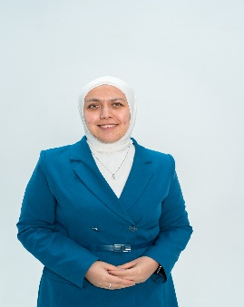 | 1. Фамилия Абдулазизова___________________________________________  2. Имя Мукадамхон_____________________________________________  3. Отчество Уктамжановна__________________________________________  4. Пол женский______________________________________________  5. Дата рождения 21.01.2002 г.___________________________________  6. Место рождения г. Ош_____________________________________  7. Национальность узбечка______________________________________
8. Гражданство Кыргызская Республика_________________________________________
Образование высшее_________________________________________________________
1. наименование вуза, где учился: Международный университет Ала-Тоо (МУА)______________
2. год окончания вуза: 2023 г._____________________________________________________
1. наименование вуза, где учился: Международный университет Ала-Тоо (МУА)
2. год окончания вуза: все еще учиться_____________________________________________________
Место работы в настоящее время
1. Государство Кыргызская Республика____________________________________________
2. Организация: МУА_____________________________________________
3. Должность: преподаватель __________________________
Наличие ученой степени
1. Степень (К) ________________________________________
Отрасль наук ____________________
Шифр специальности (по номенклатуре научных работников) _______________________
Дата присуждения ___________________________________________________
2. Степень (Д) ____________________________________________________________________
Отрасль наук ____________________________________________________________________
Шифр специальности (по номенклатуре научных работников) ___________________________
Дата присуждения ________________________________________________________________
Наличие ученых званий
1. Ученое звание (доцент/снс) ______________________________________________
Специальность _______________________________________________________
Дата присвоения ___________________________________________________
2. Ученое звание (профессор) ______________________________________________________
Специальность __________________________________________________________________
Дата присвоения _________________________________________________________________
Наличие академических званий
1. Звание _____________________________ Академия _________________________________
2. Звание _____________________________ Академия _________________________________
1. Количество публикаций 3___________ в т.ч. научных 3_____________________
монографий - _________________, учебно-методических 1 ________________________
открытий ___________________________, изобретений-патент_________________________
Научные труды
Основные: шифр научной специальности ____________________________________

Основные смежные: шифр научной специальности ____________________________________
1. ______________________________________________________________________________
2. ______________________________________________________________________________
3. ______________________________________________________________________________
Дополнительные смежные: шифр научной специальности ______________________________
1. ______________________________________________________________________________
2. ______________________________________________________________________________
3. ______________________________________________________________________________

Дата заполнения " 20 " ноября 2024 г.

Подпись

